**Бичил уурхай эрхлэгчидэд ХАБЭА-н сургалт зохион**

**байгуулласан ажлын тайлан.**

Дархан-Уул аймаг дахь Уул уурхай, Эрчим хүчний политехник коллежоос бичил уурхай эрхлэгчдэд хэрэгжүүлэх ажлын төлөвлөгөөны дагуу Дархан сэлэнгийн бүсийн бичил уурхай эрхлэгчидэд дараахь сургалтын хөтөлбөрийн дагуу ХАБЭА-н сургалтыг зохион байгууллаа.



ХАБЭА-н сургалтанд Дархан-Уул аймгийн шарын гол сумын нутагт үйл ажиллагаа явууллаж буй Бурхантын хөндий төрийн бус байгууллагын дэргэдэх эвсэг ардууд хэмээх бичил уурхай эрхлэгч нийт 350 хүнээс 240 хүн хөдөлмөрийн аюулгүй байдал эрүүл ахуйн сургалтанд хамрагдсан.

Сургалтанд хамрагдсан хүмүүсийг насны байдлаар авч үзвэл.

Бичил уурхай эрхлэх үйл ажиллагаа нь хөдөлмөрийн хүнд нөхцөл болох нь судалгаанд оролцогчидын насжилт, хүйсээс ид хөдөлмөрийн насныхан байгаагаар харж болох юм.

Судалгаанд оролцогчдын буюу бичил уурхай эрхлэгчдийн хүйсийн харьцааны хувьд эрэгтэйчүүд дийлэнх олон нь байна.

Дээрхи судалгаанаас хархад хөдөлмөрийн насны 18-45 насны хүмүүс хувиараа бичил уурхай эрхлэн өөрийн амь нас эрүүл мэндийг үл харгалзан ажиллаж байгаа нь эзэмшсэн мэргэжил мэдлэг, ажлын байрны эрэлт хэрэгцээ болон одоогийн цалингийн үнэлгээнээс ихээхэн хамааралтай байна гэж үзлээ

Хөдөлмөрийн аюулгүй байдал эрүүл ахуйн сургалт зохион байгуулласнаар бичил уурхай эрхлэгчдэд хөдөлмөрийн харилцаанд орон ажлын цаг баримтлан, мөн тухайн орон нутгын цагдаагийн байгууллага, эмнэлэгийн байгууллагтай хамтран ажиллах боломжтой болж байгаа юм.

Мөн төрийн бус байгууллагын дэргэдэх бичил уурхайчин гэсэн ажлын талбайд нэвтрэх үнэмлэхтэй, ажлын талбайн үүдэнд харуул хамгаалалт байршуулсанаар ажлын бүсэд насанд хүрээгүй хүүхэд болон, бусад нэвтрэх үнэмлэхгүй хүмүүс ажлын тайлбайд нэвтрэх боломжгүй юм.

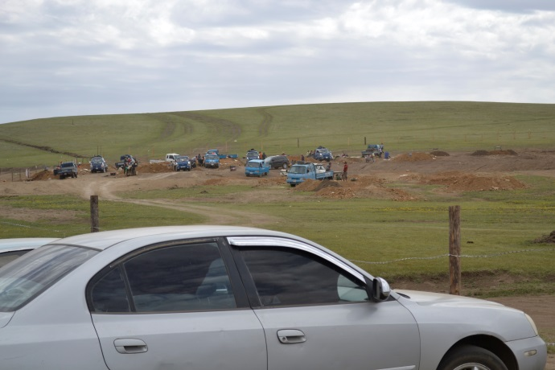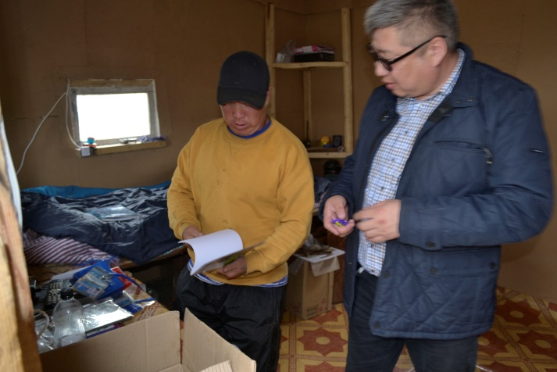

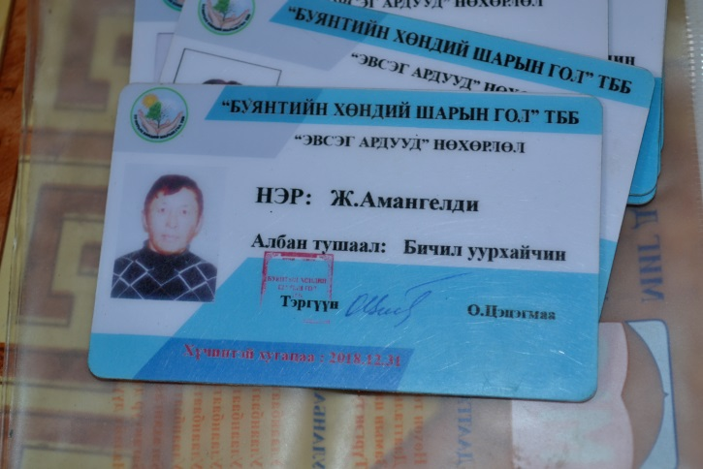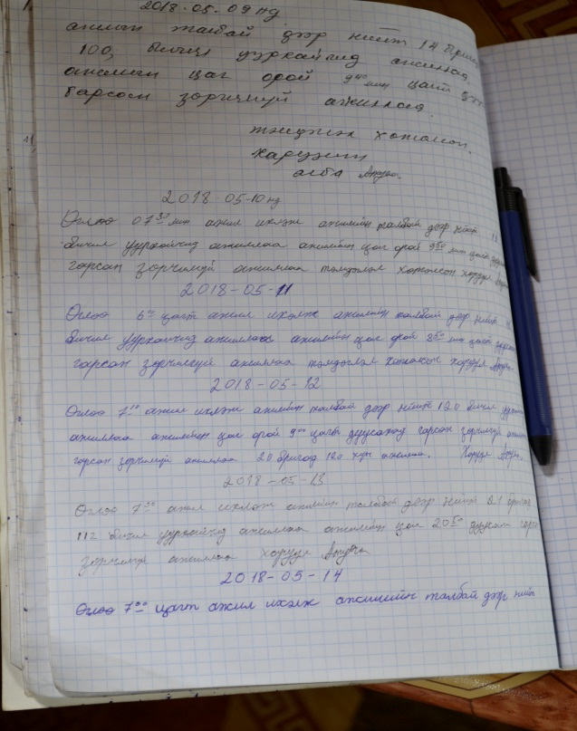Бурхантын хөндийн ажлын талбай.

Ажлын үнэмлэх болон харуулын протокол хөтлөлт.

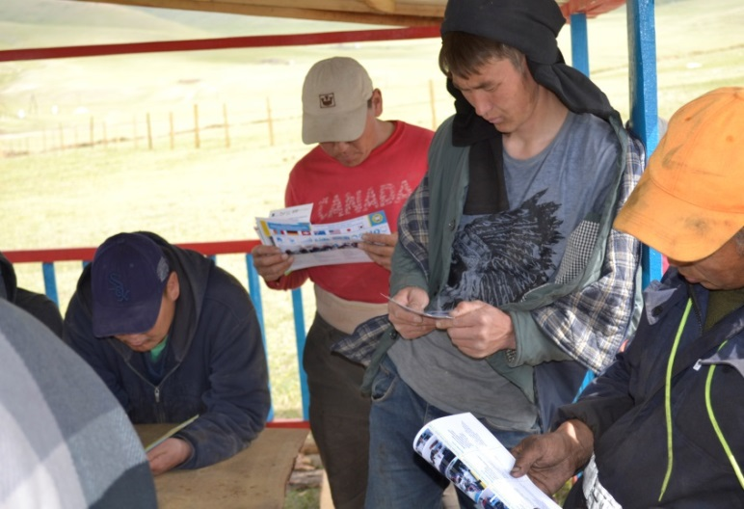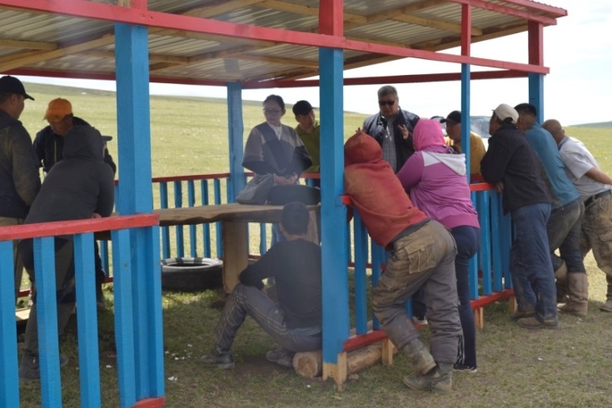Бурхантын хөндийн төрийн бус байгууллагын бичил уурхайчидад Уул уурхай эрчим хүчний политехник коллежийн сургуулийн танилцуулга болон ажил мэргэжлийн зөвөллөгөө өгч байна.

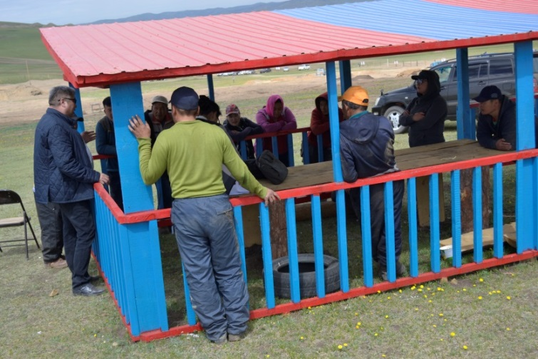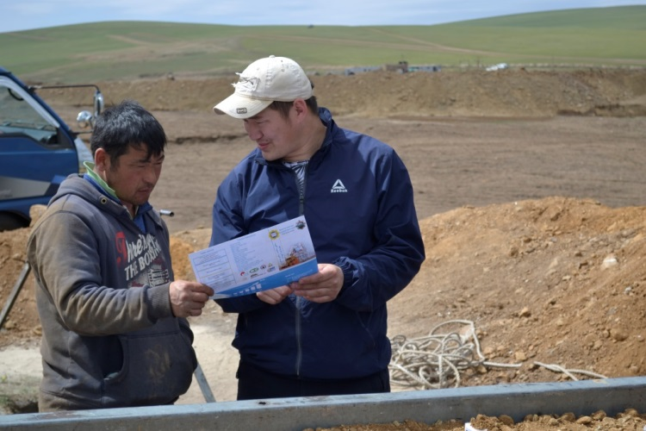

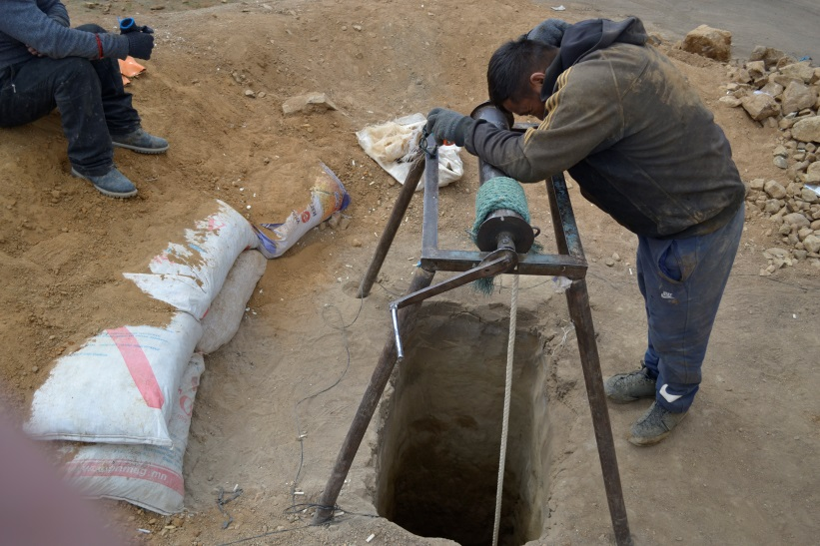ХАБЭА-н сургалтын үйл явц.

